UNIVERSIDADE FEDERAL DO PARANÁ
SETOR DE TECNOLOGIA
DEPARTAMENTO DE ENGENHARIA MECÂNICA
EME-713/MNE-773 – Dinâmica de Gases
Prof. Luciano Kiyoshi Araki
Observações:
- Os exercícios devem ser entregues individualmente.
- Recomenda-se mostrar passo a passo a obtenção das soluções, explicando ao máximo os procedimentos adotados.
- Data de entrega: 09 de outubro de 2014.

1. Idealmente, um difusor supersônico poderia ser construído de modo que o escoamento em seu interior fosse isentrópico ao longo de todo o escoamento. Na prática, porém, isso não é possível. Comente esta afirmação, indicando, também, os motivos pelos quais os difusores supersônicos nunca conseguem ser construídos de modo a se obter a máxima eficiência teórica para o regime permanente.

2. Qual a diferença existente entre as formulações conservativa e não-conservativa das equações da continuidade, momentum e energia? Em que casos tais formulações são empregadas? E qual o significado da derivada substantiva?

3. Em que casos a teoria de escoamentos linearizados pode ser empregada? Quais são suas vantagens?

4. Explique o que são o número de Mach de divergência e o número de Mach crítico. Qual é o principal motivo pelo qual é interessante aumentar o valor do número de Mach crítico? Como isso pode ser conseguido?

5. Qual a importância de ferramentas de CFD (Dinâmica dos Fluidos Computacional) no contexto de escoamentos compressíveis? Apresente exemplos de sua utilização, que não tenham sido mostrados em sala de aula.

6. Deseja-se projetar um túnel de vento supersônico que produza um escoamento com Mach 2,8 na seção de testes e vazão mássica de 1 kg/s. Calcule a pressão e a temperatura necessárias no reservatório, bem como as áreas da garganta e da saída do bocal. Considere que as condições ambientes sejam de 27ºC e 1 atm.

7. Considere um bocal convergente-divergente cuja relação de áreas de saída e da garganta seja igual a 5. Durante um experimento, a pressão do reservatório é mantida constante e igual a 1 MPa, enquanto a pressão ambiente é variada. Suponha que o experimento se dê em regime permanente e que o gás empregado seja o argônio. Caracterize o escoamento (informando: o número de Mach na saída; a posição do choque normal, se tal fenômeno ocorrer; presença de choques oblíquos ou de ondas de expansão; o tipo de escoamento - totalmente subsônico, bloqueado, parcialmente supersônico) para as seguintes pressões estáticas na saída: 995 kPa; 900 kPa; 500 kPa; 100 kPa; 5 kPa.

8. Um escoamento supersônico horizontal entre placas passa sobre uma quina de compressão localizada em um ponto A, sofrendo um choque oblíquo. Tal choque se propaga até atingir a outra superfície no ponto B, de onde ela é refletida. Tem-se, assim, a formação de três regiões distintas: região 1, antes (a montante) do choque; região 2, atrás (a jusante) do choque; e região 3, atrás (a jusante) do choque refletido. Considere que na região 1, tenha-se um escoamento com Mach igual a 3,6, que o ângulo de deflexão (θ) seja de 15 graus, que o escoamento seja de ar (γ = 1,40) e que a temperatura e a pressão estática sejam, respectivamente, de 300 K e 100 kPa. Determine o ângulo Φ existente entre o choque refletido em relação à respectiva parede, bem como o número de Mach, a pressão e a temperatura atrás do choque refletido (região 3).
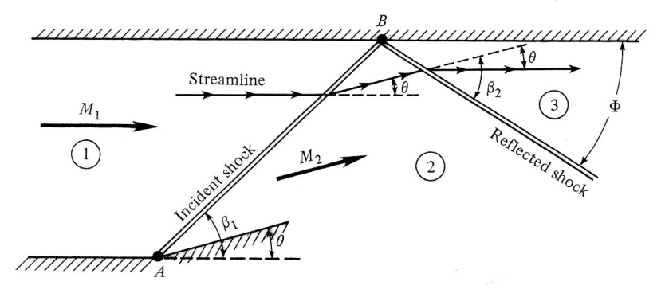
Se ao invés do conjunto de choques (choque oblíquo e choque refletido), houvesse apenas um choque normal, quais seriam os valores relativos ao número de Mach, à pressão e à temperatura na região atrás (a jusante) do choque?

